Практические советы и рекомендации гражданам

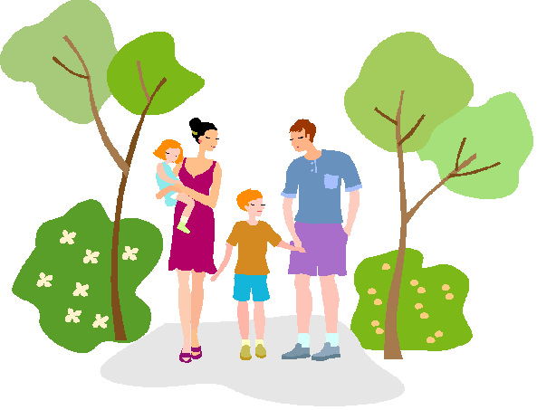

Среди поведенческих отклонений нередким является детская ложь. Если вы заметили, что ребёнок говорит неправду, то для начала нужно понаблюдать за ребёнком и выяснить причину лжи.
Если ребёнок находится в дошкольном возрасте, то ему свойственно фантазировать. Например, ребёнок, придя из детского сада, может сказать, что они сегодня ходили в зоопарк. А через некоторое время вы узнаете, что группа, которую посещает ваш ребёнок, никуда не ходила. Скорее всего, ребёнок просто играл в такую игру, фантазировал.

В подростковом возрасте ребёнок может не сказать правду, потому что знает вашу реакцию на конкретный поступок и стремится избежать санкций с вашей стороны. Например, ребёнок, глядя в глаза, говорит, что он сегодня не курил, хотя вы это видели в окно. Скорее всего, ребёнок лжет, чтобы избежать наказания.

 | Такие случаи оставлять без внимания нельзя. Но если вы заметили, что ребёнок постоянно говорит вам неправду, не смотрит вам в глаза, когда разговаривает с вами, старается меньше общаться с вами, время бить тревогу.
При этом необходимо помнить, что для ребёнка, который долгое время жил в трудных семейных условиях, ложь зачастую становилась единственным средством обезопасить себя от побоев, голода, жестокого обращения.
Что делать взрослому  - - Поговорите с ребёнком наедине, выясните причину лжи. Найдите подходящий момент для доверительного разговора и скажите ему о своём отношении к происшедшему. Поговорите о тех неприятных для ребёнка последствиях, к которым может привести ложь.  - - Приведите пример из личного опыта, художественной литературы, мультипликационного фильма. После просмотра мультипликационного фильма или чтения обязательно поговорите с ребёнком, обсудите увиденное. Примерные вопросы обсуждения прочитанного, увиденного: Что случилось? Почему? Что понравилось? Не понравилось? Чему учит эта история?  - - Составьте договор с ребёнком – не обманывай, если хочешь что-то изменить, заранее сообщи.  - - Воспользуйтесь ситуацией и ещё раз проговорите правила, существующие в вашем доме относительно норм поведения (или установить таковые, если это еще не было сделано). Правила можно проговорить вслух, важно, чтобы их было немного, и они были простыми. Это можно сделать также в виде практического задания – рисования газеты, плаката, изготовления аппликации, коллажа «Правила нашей семьи».  - - Самое главное – не забудьте поощрять ребёнка за то, что он говорит правду. |  | 
 | Помните, что ребёнок честен со своими родителями, если:  - Не боится их гнева, быть отвергнутым ими;  - Уверен – что бы ни произошло, взрослые не станут его унижать;  - Знает, что его поддержат в трудной ситуации, помогут советом;  - Знает, что в спорной ситуации вы примете его сторону;  - Твердо знает. Что если его и накажут, то наказание будет справедливо и разумно;  - Между родителями и детьми существует доверие.  Результат вашей работы появится не сразу. Может, даже потребуется и не один год. Помните всегда о том, что пройдет совсем немного лет, и ваши дети поймёт и признает ваши воспитательные заслуги.

Психолог отделения психолого-педагогической помощи
КЦСОН «Милосердие»
Яна Александровна Марфина

